PROGETTO SUMMERTIME

FUNZIONALITA': REGISTRAZIONE

Tale funzionalità permette all'utente non registrato di creare un profilo personale sulla piattaforma in qualità di Utente Registrato o Gestore.

1) Scenario
PRECONDIZIONE: L'utente non deve essere loggato.
SCENARIO PRINCIPALE:

- Il visitatore accede al portale e clicca sulla voce Utente->Registrati se intende registrarsi come Utente oppure sulla voce Gestore->Registrati se intende registrarsi come Gestore.
- Il visitatore viene indirizzato in una pagina web/menù a comparsa all'interno del quale inserisce i seguenti dati:
-Nome
-Cognome
-Recapito telefonico
-Indirizzo di posta elettronica
-Username
-Password
-Conferma Password
Nel caso di registrazione come Gestore oltre ai campi precedentemente citati bisognerà anche compilare le seguenti voci:
-Nome Lido
-Località
- Il sistema controlla che l'username non sia già stato registrato nel database.
- Il sistema controlla che le voci Password e Conferma Password compilate dal visitatore siano identiche.
- Il sistema invia tramite mail un link/codice di sicurezza necessario per confermare la registrazione.
- Il sistema registra il nuovo utente nel database con Username e Password.

2) Bozza di una possibile interfaccia relativa allo scenario
Passo 1:
In questa fase l'utente non registrato accede al portale e seleziona la voce Utente->Registrati o Gestore->Registrati.
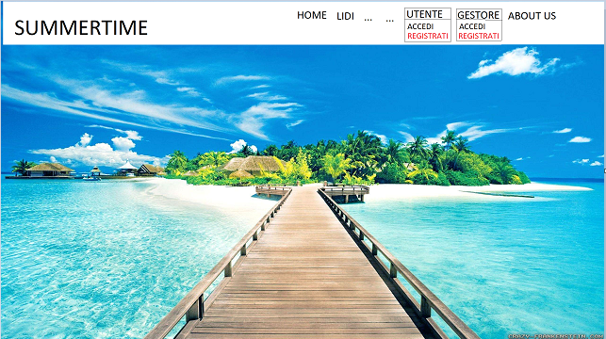

Passo 2:
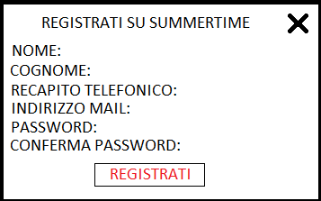
Dopo aver cliccato su registrati, il visitatore visualizzerà la seguente schermata.

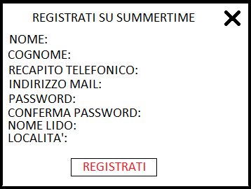
In caso di REGISTRAZIONE UTENTE: In caso di REGISTRAZIONE GESTORE:
Passo 3:
Dopo aver riempito correttamente i dati relativi alla registrazione, l'utente visualizzerà la seguente schermata:

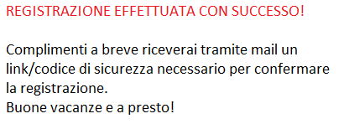
3) Diagramma di relazione User/System

